GCD

1. Page de couverture avec nom provisoire du projet de Jeu, nom prénom, classe, logo.

2. Une prémisse (situation initiale, pitch narratif) contenant a. le protagoniste b. une qualification (si c’est animal, sa fonction et/ou ses qualités, ses faiblesses, son âge, etc.) c. un objectif d. un antagonisme/antagoniste e. une fin/cliffhanger envisagée

3. Un principe directeur (USP/KSP), un thème & propos

4. Deux fiches personnages : a. Le protagoniste b. L’antagoniste c. Une description du climax (tension culminante/confrontation et résolution)

5. Une analyse de genre plateformer

6. Une description de l'originalité du gameplay

7. Un exemple de boucles de GamePlay ou de mécaniques de jeu pour permettre aux enseignants de game design et de programmation d’évaluer la difficulté ou la faisabilité.

8. Pour étayer vos propos écrits, un Mood board classique (support numérique libre) dédiée devra être réalisé afin de constituer un “Brief Visuel” des attentes en termes d’esthétique.

* **Fiche signalétique :** 
  + Titre : drugs are bad for snails
  + Genre : platformer exploration
  + Public cible : 18+
  + Support :
  + Technologie : phaser 3
* **Pitch / intention :**
  + Vous incarnez un escargot affamé vivant dans des tunnels rocheux qui arrive en cour de tabac, vous partez donc pour le tabac presses qui se trouve loin derrière la plaine, lorsque sur le chemin vous croiser et manger des champignons, malheureusement, ils n’étaient pas à votre goût et vous vous mettez a voir des larves et des fourmis qui vous attaque.
* USP / KSP
  + Prenez le contrôle d’un sympathique escargot, découvrez et remplissez votre objectif en vous déplaçant au sol, sur les murs, au plafond (ou encore en faisant des sauts)

Fiches protagoniste / antagoniste

Boucle de gameplay :

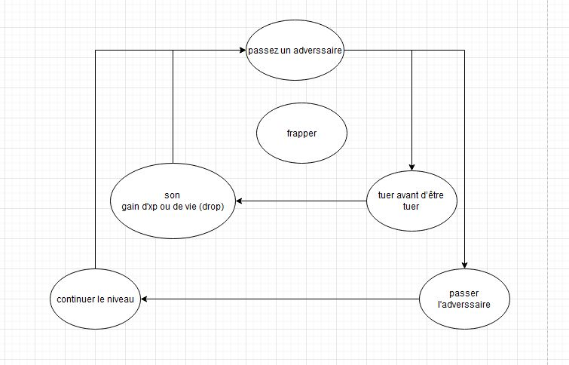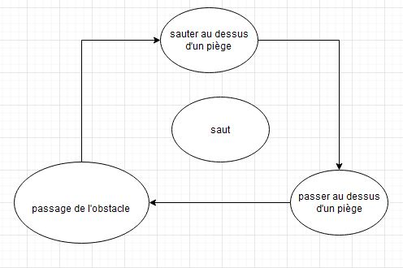

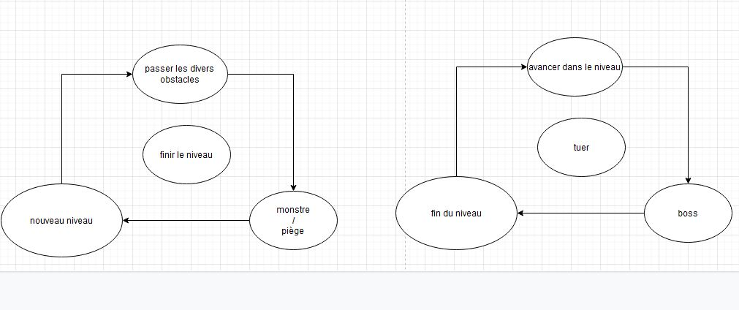

* **Conditions de victoire et de défaite :**
  + pour réussir le jeu le joueur doit au minimum finir le(s) niveau(x). il perd a partir du moment ou sa barre de vie tombe à 0
* **Gameplay principal ou Core gameplay :** c'est la partie la plus importante de votre Game Concept. Elle explique comment le joueur va jouer et comment le jeu va réagir à ses actions. Elle se centre généralement sur un, voire deux, mécanismes principaux qui vont constituer le noyau de votre jeu.
* **Gameplays secondaires :** cette partie n'est pas obligatoire mais elle vous permet de décrire d'autres actions que doit faire le joueur, mais qui ne sont pas le cœur du jeu.
* **Unique Selling Points (USP) :** c'est un peu ce que vous écririez sur le dos de la jaquette du jeu pour convaincre l'acheteur que votre jeu est génial. Il s'agit de deux ou trois points (pas plus) qui sont absolument GÉNIAUX dans votre concept. C'est ce qu'on lit en dernier et qu'on retient au terme de la lecture, alors c'est important !

Type : platformer exploration

Narration, Idées :

Déplacement héro :

Le héros peut ce déplacer de droite a gauche mais aussi « marcher » sur les murs ou au « plafond »

Pour passer les vides, d’une zone a l’autre, tuer un adversaire il peut sauter avec air control

Consommable :

Tabac : pour pouvoir sauter le héros a besoin de fumer

Champignon : pour avancer le héros doit manger des champignons

Adversaire :

Chauve-souris :

Fourmis :

Larve :